
ОРДЕНА ТРУДОВОГО КРАСНОГО ЗНАМЕНИ
Федеральное Государственное бюджетное образовательное учреждение
высшего образования
«Московский Технический Университет Связи и Информатики»

СПЕЦИАЛЬНОСТЬ 09.03.02
Информационные системы и технологии

Лабораторная работа №2

учебной дисциплины
«Прикладные информационные системы»

Студенческий билет ЗБСТ22319
Выполнил студент
группы БСТ-2252
Виноградов Л.Д.
подпись ФИО студента
Руководитель

подпись ФИО руководителя

Москва 2026 г.

Содержание
Цель работы: 3
Задачи работы: 3
Ход работы: 4
Вывод: 11

Цель работы:
Изучить основы создания web-приложения на Django, научиться создавать проект и приложение, настраивать маршрутизацию, использовать представления и шаблоны, а также подключать статические файлы CSS для оформления web-страницы.

Задачи работы:
В ходе выполнения лабораторной работы необходимо было:
- Создать новый Django-проект helloworld;
- Создать приложение flatpages и подключить его к проекту;
- Настроить отображение страницы с текстом «Привет, Мир!»;
- Создать HTML-шаблон index.html;
- Добавить на страницу заголовки, маркированный и нумерованный списки, а также таблицу;
- Создать шаблон static_handler.html;
- Подключить таблицу стилей index.css;
- Настроить отображение статических файлов и оформить страницу с помощью CSS.

Ход работы:
Проведем подготовительные действия: создадим проект, создадим новое приложение, подключим его.

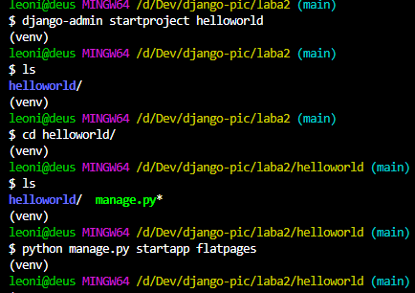
Рисунок 1. Создания проекта и приложения.

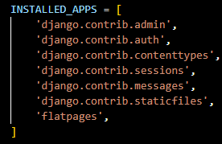
Рисунок 2. Создания проекта и приложения.

Создадим новый адрес после чего опишем для него view функцию в файле views.py.
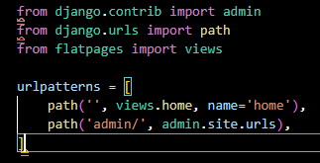
Рисунок 3. Создание роута.

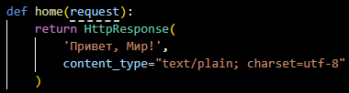
Рисунок 4. Создание view фунции.

Запустим сервер и откроем страницу http://127.0.0.1:8000/
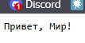
Рисунок 5. Результат работы.

Задание 1.
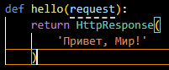
Рисунок 6. Создание view функции.

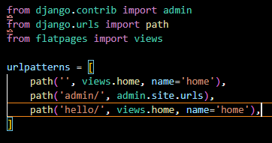
Рисунок 7. Создание роута.

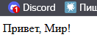
Рисунок 8. Результат работы.

Сравнение результата: Выбран шрифт по умолчанию

Для работы с шаблонами создадим папку для их хранения а так же сам шаблон - index.html. Заполним файл следующим содержимым:
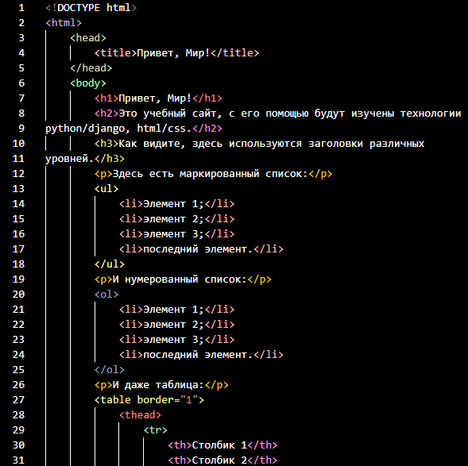
Рисунок 9. Шаблон index.html.

Для отображения шаблона воспользуемся функцией render из пакета django.shortcuts. Опишем view-функцию.
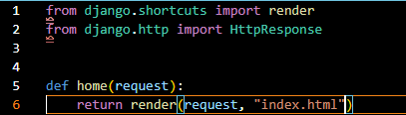
Рисунок 10. View-функция для отображения index.html.

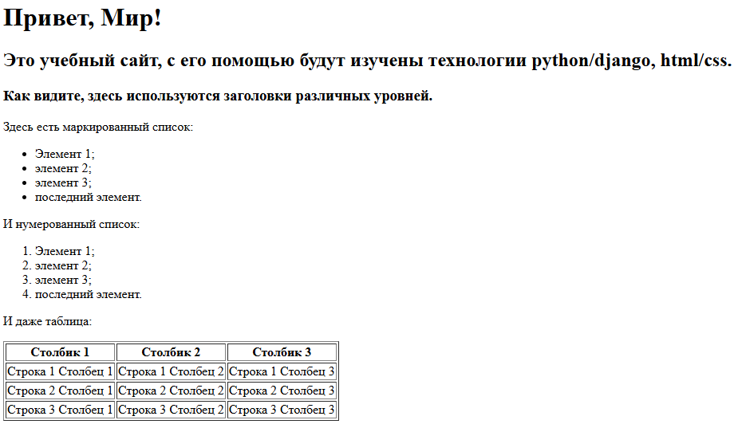
Рисунок 11. Результат работы функции.

Задание 2
Добавим две строки и один столбец. Уберем у созданной таблицы все границы. Сделаем загаловки четвертого уровня.
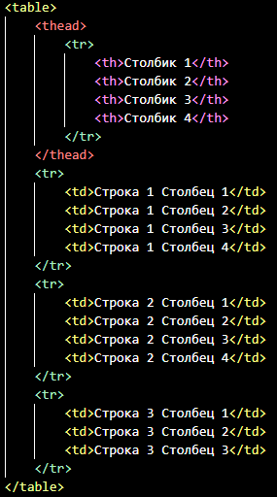
Рисунок 12. Добавление полей.

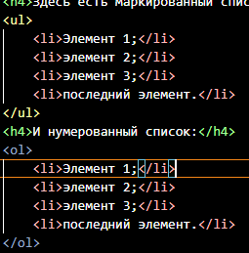
Рисунок 13. Заголовки четвертого уровня.

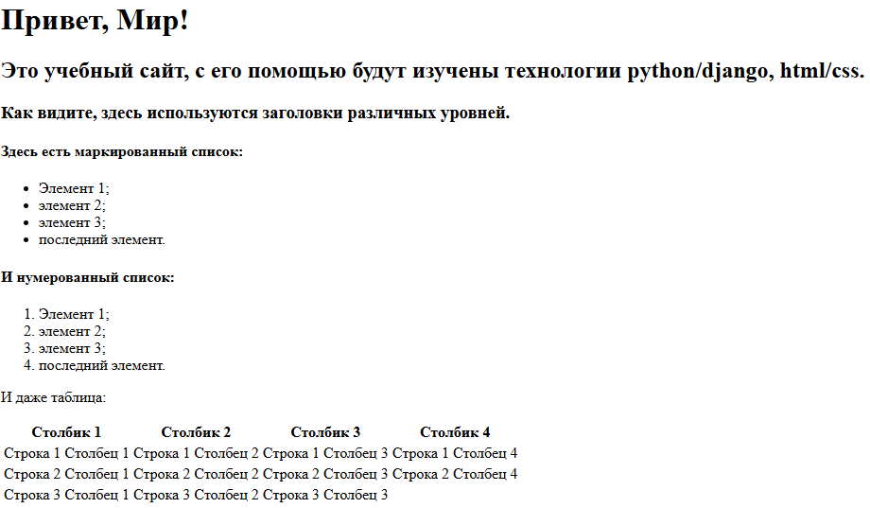
Рисунок 14. Результат работы.

Для хранения статики создадим директорию static в ней в свою очередь для разделения создадим две директории css (для хранения стилей html файлов) и images (для хранения изображений который будут использоваться в html шаблонах).
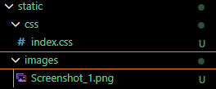
Рисунок 15. Создание и наполнение директорий.

Заполни index.css стилями для html файла. Далее нужно подключить index.css в html шаблон командой <link> (в Django 5.x папки статики указывается в стиле {% static “путь к css”%}). Для подключения изображений указывается тег <img> с параметром src(тут аналогично css указывается путь до самого файла). Так же обязательный при использовании статики является её подгрузка в html шаблон. Это делается в начало файла строчкой {% load static %}.
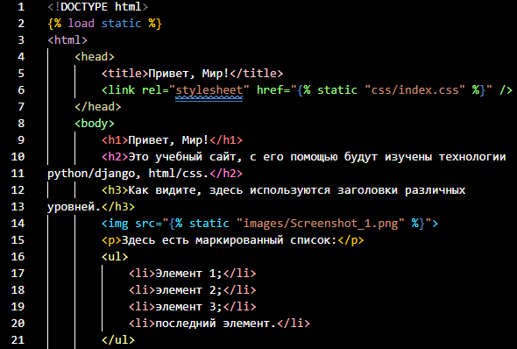
Рисунок 16. Подключение статики в html шаблон.

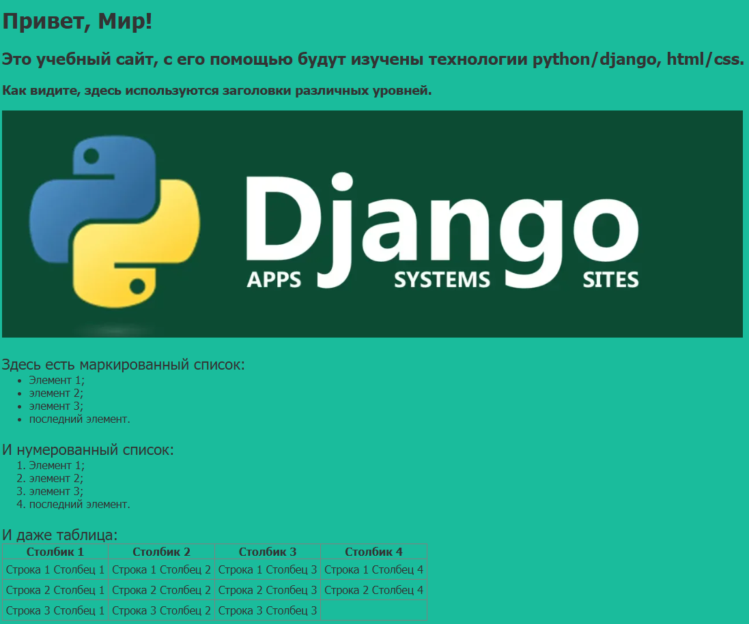
Рисунок 17. Результат работы.

Задание 2
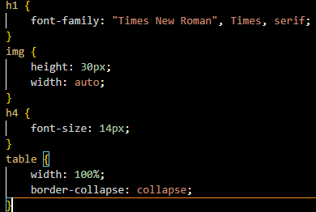
Рисунок 18. Добавление стилей в css файл.

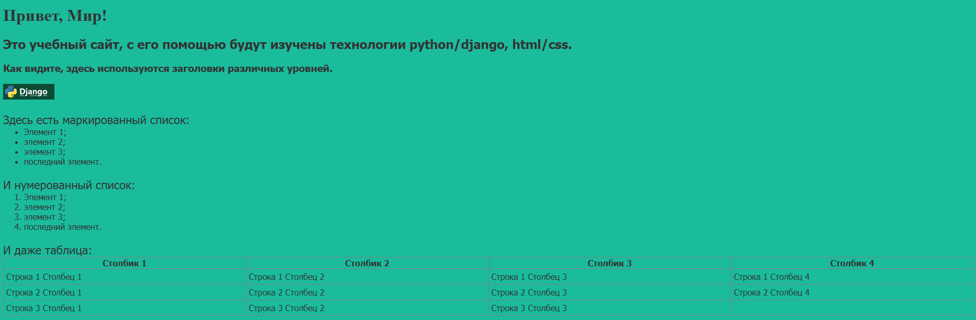
Рисунок 19. Результат работы.

Вывод:
В результате выполнения лабораторной работы были изучены основные принципы создания простейшего web-приложения на Django. Были получены практические навыки создания проекта и приложения, настройки маршрутов, написания функций-представлений, подключения HTML-шаблонов и организации статических файлов. Также была освоена базовая стилизация страницы с использованием CSS и подключение изображений. Таким образом, цель работы была достигнута, а созданная web-страница стала основой для дальнейшего изучения возможностей Django.

